HealthOne移动医护
－部署手册－

V1.00（版本号）

编制单位：深圳市坐标软件开发有限公司

编制人员： 杨正鑫

编制日期：2014-12-09

审核人员：

审核日期：

主要变更记录

文档首次形成日期 | 2014-12-09
文 档 名 称 | HealthOne移动医护部署手册
文档首次版本号 | V1.0

变 更 日 期 | 2023-01-04
版 本 说 明 | V1.3
主 要 变 更 内 容 | 更新说明
变 更 人 | 吴正浩
审 核 人
变 更 日 期
版 本 说 明
主 要 变 更 内 容
变 更 人
审 核 人

主要变更记录 2
1. 前言 4
1.1. 编制目的 4
1.2. 名词解释 4
2. 产品部署 5
2.1. 产品列表说明 5
2.2. HealthOne服务器配置 5
2.3. 应用服务配置 10
2.3.1. 应用服务配置 10
2.3.2. 数据库配置 10
2.3.3. 公共参数配置 11
2.3.4. Tomcat启动 12
3. 应用服务升级 15
4. 移动医护端配置 15
4.1. 移动护士站使用配置 15
4.1.1. 脚本执行 15
4.1.2. 服务器配置 15
4.1.3. 升级安装 17
5. 常见问题及处理方式 18
6. 注意事项 18
6.1. 确认医生站和护士站脚步执行完成 18
6.2. .tomcat服务启动后不要关闭 18

- 前言
  - 编制目的
供移动医护现场实施工程师参考使用。
  - 名词解释
HealthOne：
移动医生站：
移动护士站:

- 产品部署
  - 产品列表说明
如下表所示：
产品列表 | 说明
服务器Hoserver更改.zip | HealthOne服务器配置说明
HO客户端接口.zip | 护士医嘱校对操作相关接口
服务容器8_tomcat_jdk_推荐 | Jdk及tomcat 推荐使用
服务容器7_tomcat_jdk | jdk及tomcat 部分现存版本可继续使用
移动医生站+版本号 | 移动医生apk、操作手册、版本说明。
移动护士站+版本号 | 移动护士apk、操作手册、版本说明。

  - HealthOne服务器配置

移动医护支持的HealthOne版本必须是2.14以上版本。
1、先将移动医护安装包中的文件粘贴到HOSERVER中。然后右键编辑其中的CONFIG文件。如下图所示
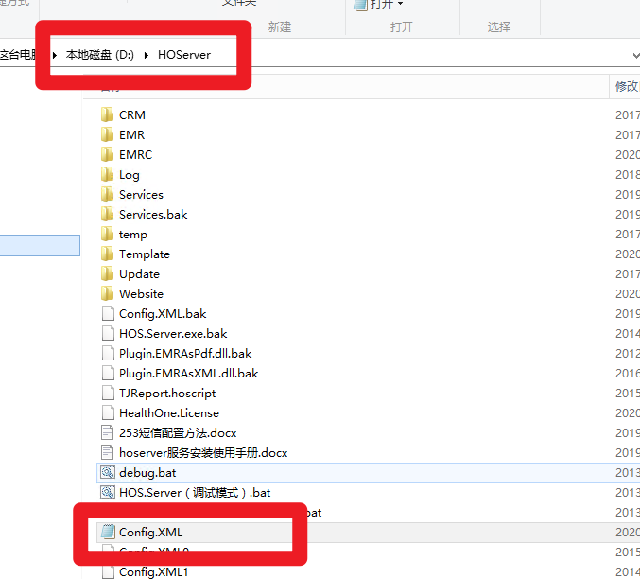
点击右键进行编辑
- 修改下面提示的内容后，保存即可。
图1
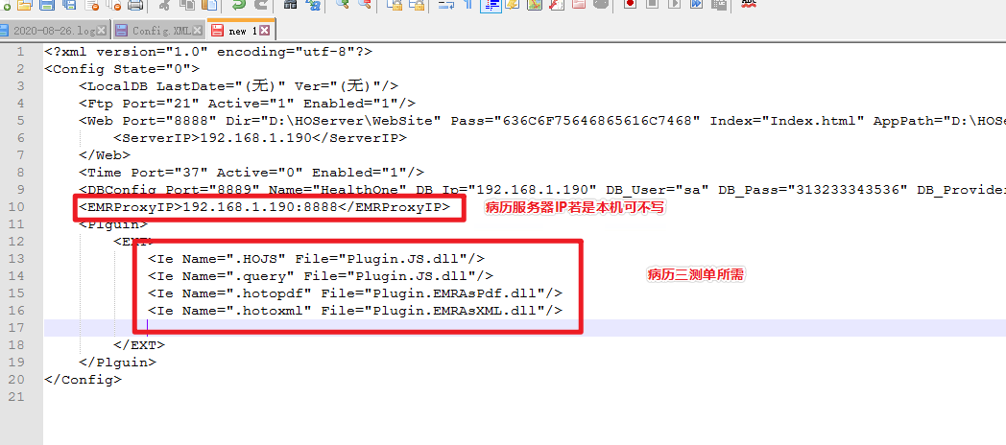
修改之后保存即可！
图2

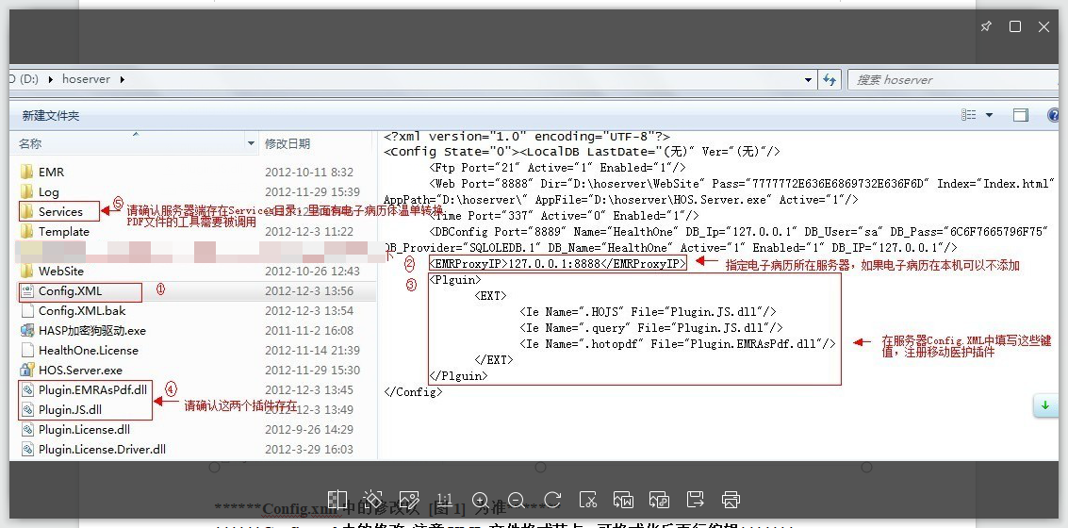
******Config.xml中的修改以 [图1] 为准*******
******Config.xml中的修改 注意XML文件格式节点, 可格式化后再行编辑*******

3、重启HOSERVER服务。

- 登陆验证
Hoserver正常启动后，对登陆插件进行验证
http://192.168.1.120:8888/Login.Service?Code=8080&Pass=123
将IP修改为HealthOne服务器IP，修改用户名和登陆密码，
如HealthOne服务器IP为192.168.1.100，用户名为：123，密码为:456，则修改为
http://192.168.1.100:8888/Login.Service?Code=123&Pass=456
推荐使用谷歌浏览器
密码验证正确，
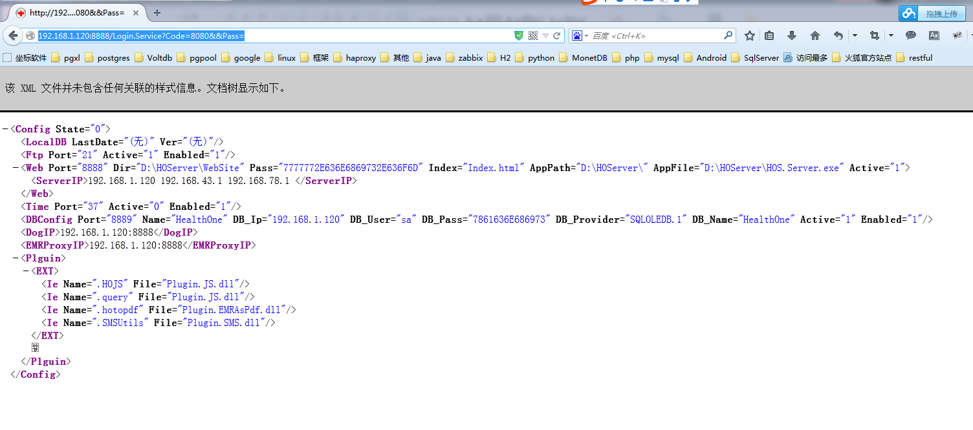
密码验证错误
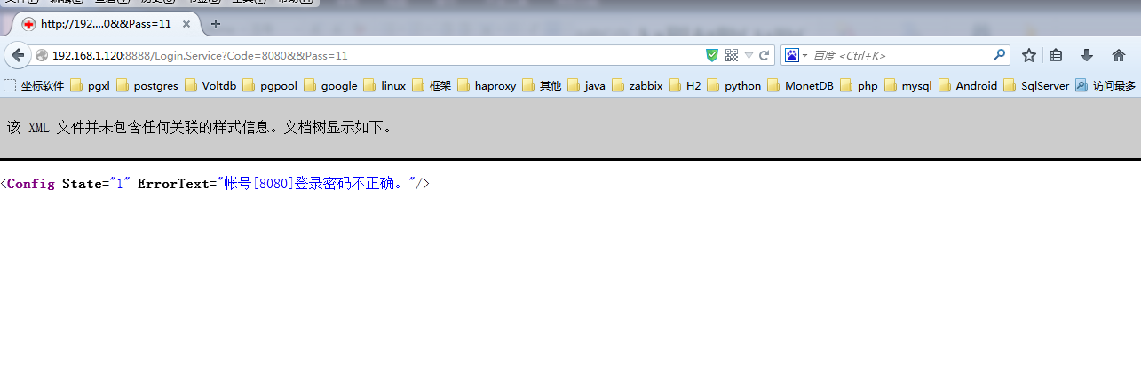

  - 移动应用服务配置
使用服务容器 tomcat jdk 解压后配置Java环境
Java环境配置
https://jingyan.baidu.com/article/6dad5075d1dc40a123e36ea3.html

    - 应用服务配置
- 解压移动医护版本中的hodoctor.zip、honurse.zip(后续后缀名或改为.war)，将“hodoctor”、“honurse”文件夹复制到tomcat版本号\webapps目录下。
注 : tomcat\webapps 目录下只保留使用服务的文件, 备份\无用文件请移出此目录.
    - 数据库配置
- 护士站数据库配置修改：
honurse\WEB-INF\classes\db\jdbc.properties文件，修改与HealthOne保持一致。如下：
c3p0.url=jdbc:sqlserver://192.168.0.15;databaseName=HealthOne
c3p0.username=sa
c3p0.password=xacnhis
- 医生站数据配置修改：
hodoctor\WEB-INF\classes\db\jdbc.properties文件，修改与HealthOne保持一致。如下：
c3p0.url=jdbc:sqlserver://192.168.0.15;databaseName=HealthOne
c3p0.username=sa
c3p0.password=xacnhis
其中#为注释
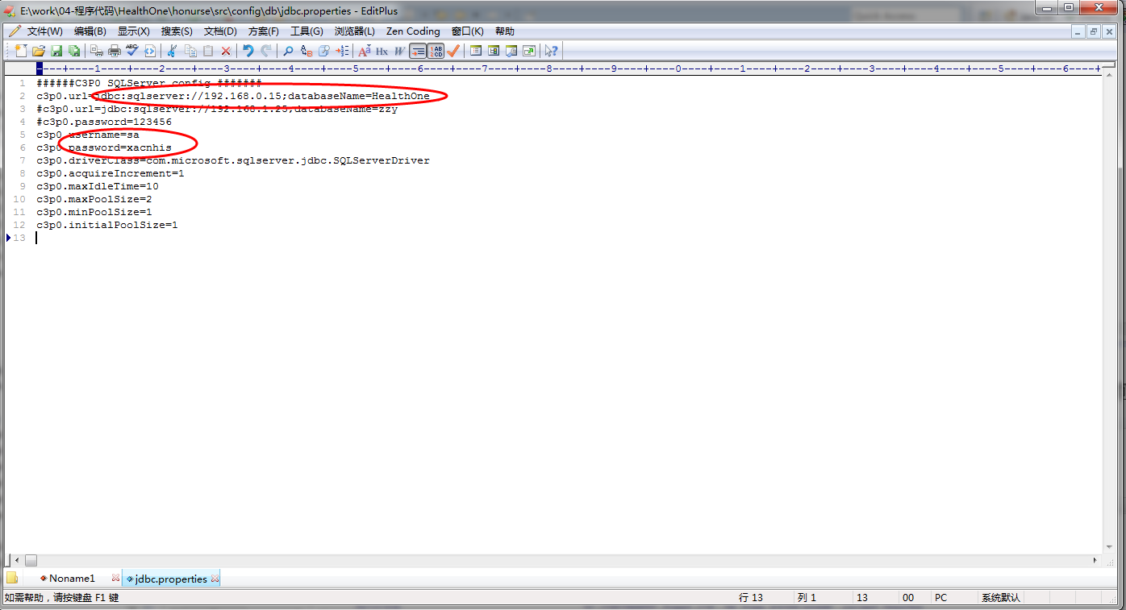

    - 公共参数配置
服务包:医生护士公共参数配置文件地址
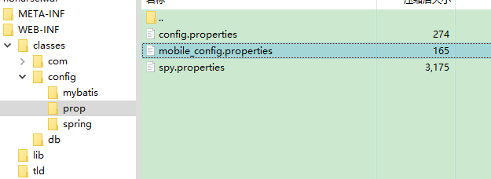
格式如下:
#ho 服务器ip:端口
ho_server_port=192.168.1.190:8888
配置文件 “#”后为下方配置说明按配置设置服务器IP及端口

以医嘱服务器ip为例: 应在192.168.1.190 服务器启动 医嘱api服务配置端口是8082

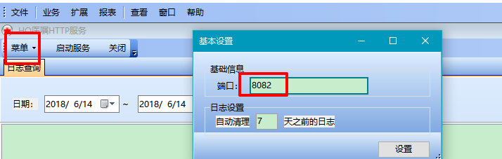
修改配置文件后需要重启tomcat\重启移动端app 才能生效
    - Tomcat启动
进入路径：D:\ webserver\apache-tomcat-7.0.77\bin之后双击bin目录下的startup.bat

启动时黑窗一闪而过可能是因为java环境配置失败,请检查 2.3移动应用服务配置步骤

启动成功：
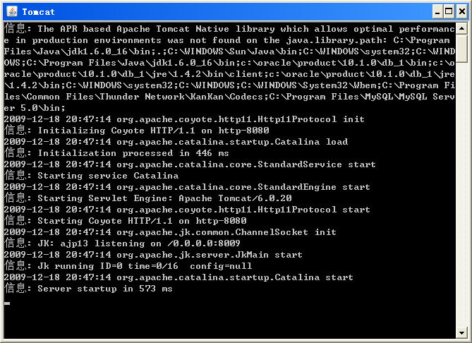
由启动信息可知，服务端口号为：8080
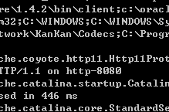
启动成功之后，验证启动是否成功。
验证医生站配置成功：
http://192.168.1.12:8080/hodoctor/aab1
将IP修改为tomcat安装服务器IP，使用谷歌浏览器
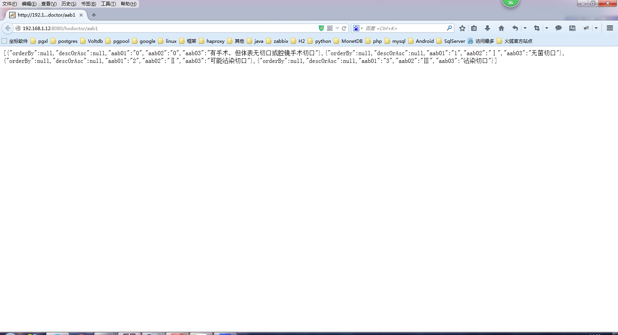
如果访问有数据返回，医生站服务安装成功
验证医生站配置成功：
http://192.168.1.12:8080/honurse/sysusers/GetDateTime
将IP修改为tomcat安装服务器IP，使用谷歌浏览器
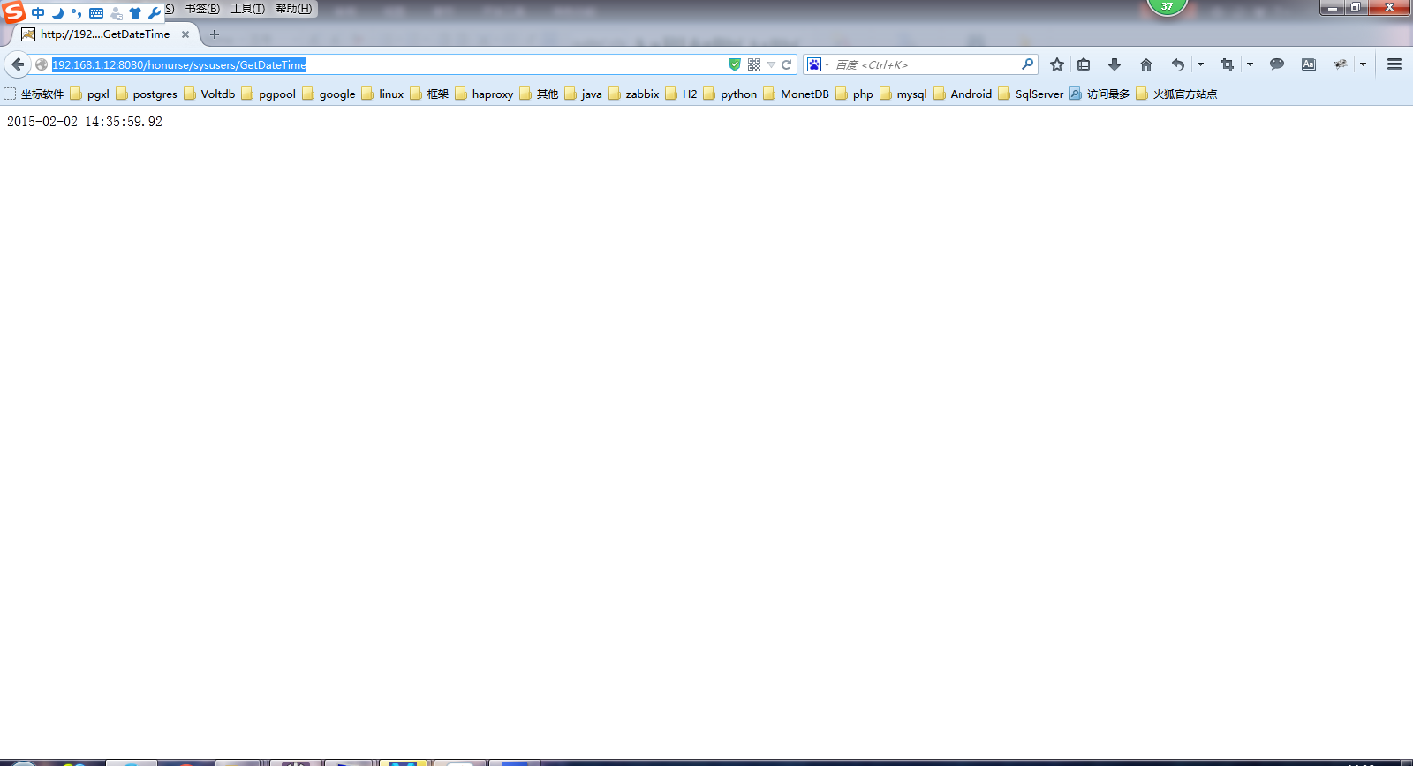
如果访问有数据返回，护士站服务安装成功

若护士站访问失败 反馈404异常
在tomcat的 conf/context.xml 文件中 <Context>节点下 添加
<Loader delegate="true" />​
    - HO客户端接口
  - 病历编辑功能
联系HO病历开发拿升级包
病历编辑服务地址为 此服务器的ip端口为参数设置中http端口号 (注意:http端口不要与其他应用\系统 冲突, 且此接口应保持启动状态)

如不需要此功能在Tomcat服务包里配置文件中病历编辑链接置空即可

  - 医嘱校对功能
从 HO客户端接口.zip 中复制HO医嘱HTTP服务中的 DLL 文件放在 HO客户端lib目录 下(推荐HO客户端与hoserver在同一服务器)
如果客户端lib目录下有已有同名文件 则要对比版本号 优先使用高版本文件
打开HO客户端\业务菜单如下
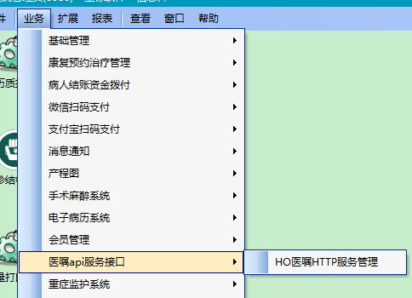

若无此业务菜单选项联系授权管理员 获取授权(告知dll文件名即可)
启动服务接口

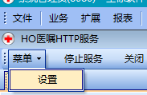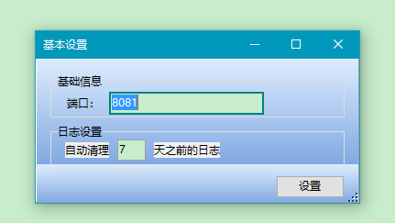

注 :
- 同一服务器下启动的服务端口不可重复
- 端口修改后需重启服务
- 此接口服务需保持启动

- 应用服务升级
如果是第一次安装，请忽略此步骤。如果是再次升级，按照一下步骤进行操作：
将服务包替换tomcat 中服务包 (ftp上的服务包 都未经配置 数据库 和 配置文件 需重新配置)
- 移动医护端配置
  - 移动护士站使用配置
    - 脚本执行
首先执行SQL SELECT * from Mobile_Program
如果查询出数据，就不用执行Mobile_Program.sql
否者执行Mobile_Program.sql
脚步位置“移动医护安装包\移动护士站安装包\脚本”
    - 服务器配置
- 点击移动护士站，进入登录界面时，点击系统设置，如下图所示！
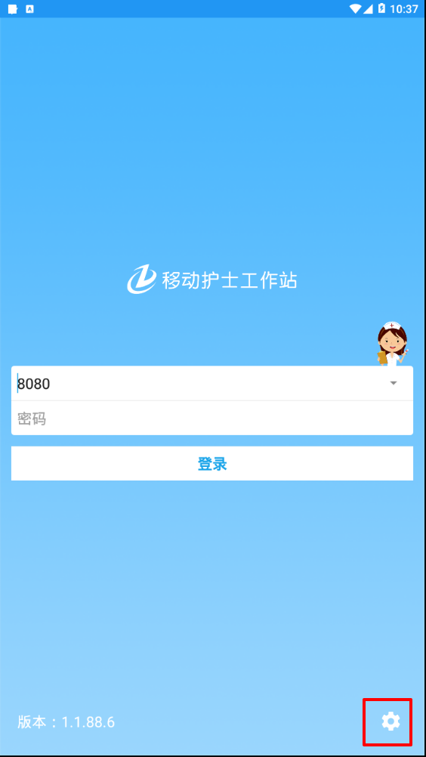

2、分别填上Tomcat服务器IP，以及端口号，保存即可！如下图所示！
点击保存！

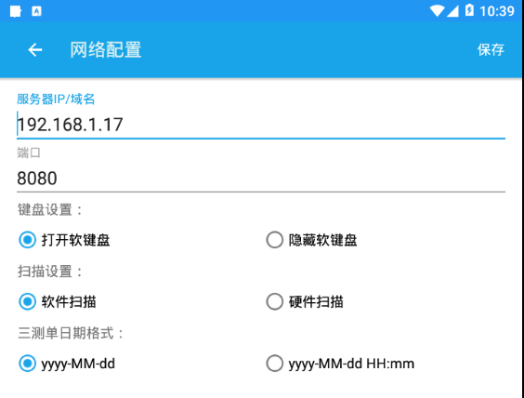
分别输入帐号和密码，点击登录按钮，进入我的病人界面
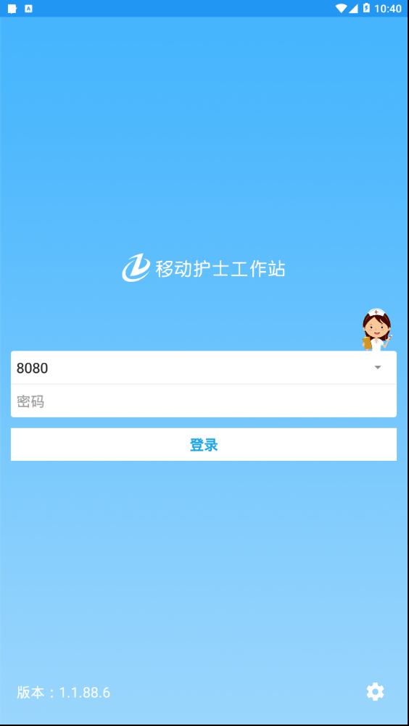

    - 升级安装
版本升级监测 Mobile_Version 表
mvs07 : 0 医生 1 护士
mvs02: 版本号 ftp发布版本中readme.txt中有对应版本的版本号
( 登录界面左下角为版本名 版本号在readme.txt 中)
mvs04: 版本下载链接 (可使用tomcat自带下载功能下载)
tomcat下载
修改conf/server.xml 内容<Host>节点下 添加
<Context docBase="D:/develop/apache-tomcat-7.0.47/download" path="/download" />
其中 docBase 为本地路径 path 未下载路径
下载路径为 192.168.1.17:8080/download/hodoctor.apk 最后为在本地路径下的文件名 可先用浏览器测试
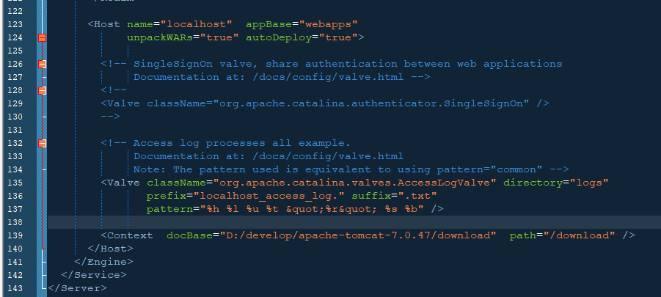

- 常见问题及处理方式
通过以下几步进行问题排除：
- 移动医护服务端安装完成，并确定服务端安装成功（确定方式见2.2.2）

- 确认平板或PDA与tomcat服务器网络连接是否正常。确认方法：在平板或PDA上打开浏览器，用2.2.2两个url地址，将其IP更换为tomcat服务器的IP，确认数据返回是否正常。如果数据正常返回，则网络正常；如果电脑上访问url正常，而平板上访问不能正常返回数据，可将tomcat服务器防火墙关闭进行尝试；如果还有问题，请检查网络配置。

- 按照3（移动医护端配置）进行配置，进行移动医护测试。

- 提示授权未通过时注意移动端配置中授权配置ip端口为加密狗所在服务器ip端口,并确保有移动医护权限(若无权限联系授权人员)

- 脚本执行后出现HO\移动端数据乱码情况,查看脚本中中文是否乱码,推荐使用notepad++打开sql文件

- 注意事项
  - 确认医生站和护士站脚步执行完成
  - .tomcat服务启动后不要关闭
  - HO客户端服务接口保持启动不要关闭.

